ChannelHandler 家族
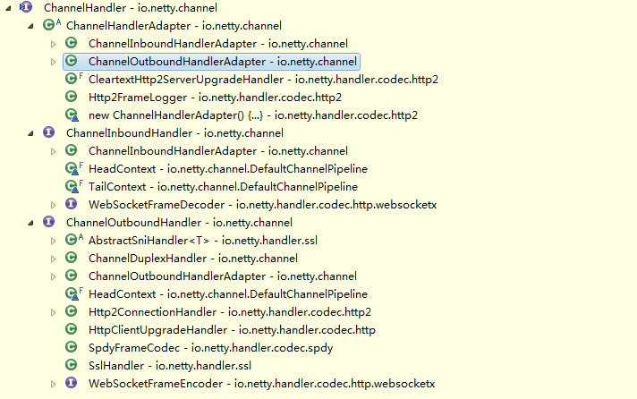
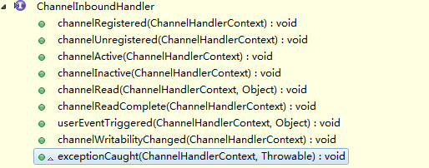
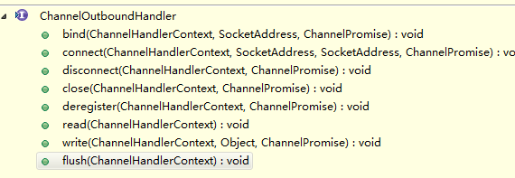
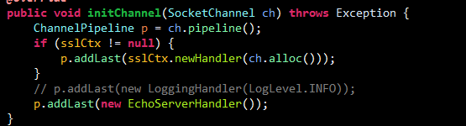
Handler 实现 CHannelInboundhandlerAdapter
abstractChannelHandlerContext 包含了 handler的所有信息，重要属性
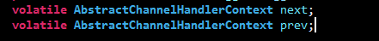
handler() 方法
将handler 添加到DefaultchannelPipeline 中 类似链表的方式添加
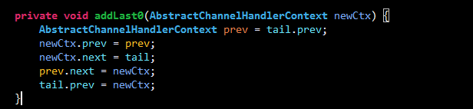
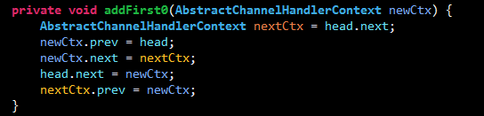
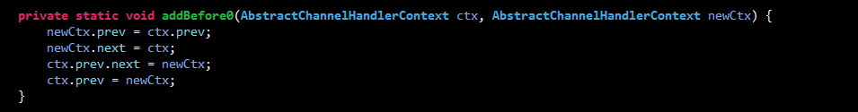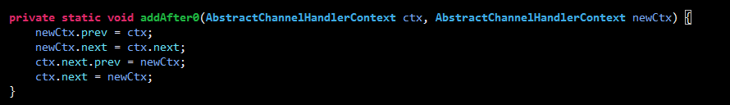

头尾有两个默认实现，TailContext HeadContext
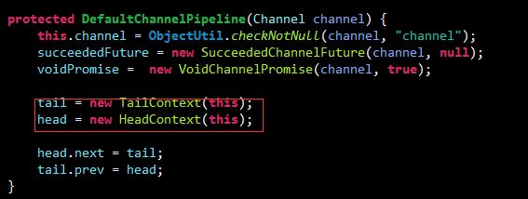
Remove0方法实现，类似于链表的删除，有一下方法。
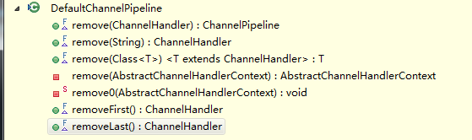
最终实现
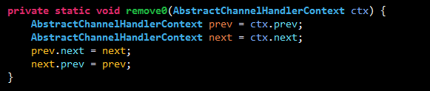

DefaultChannelPipeline 中的内部类
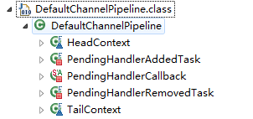

DefaultChannelPipeline 回调方法
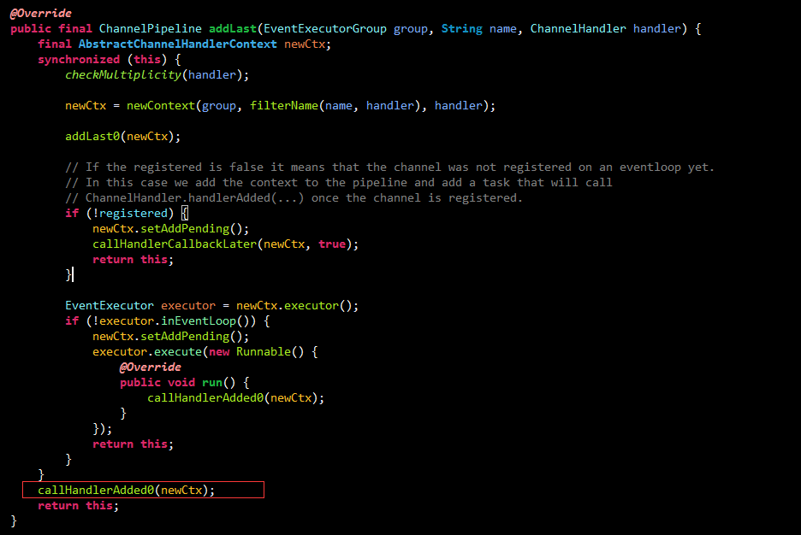
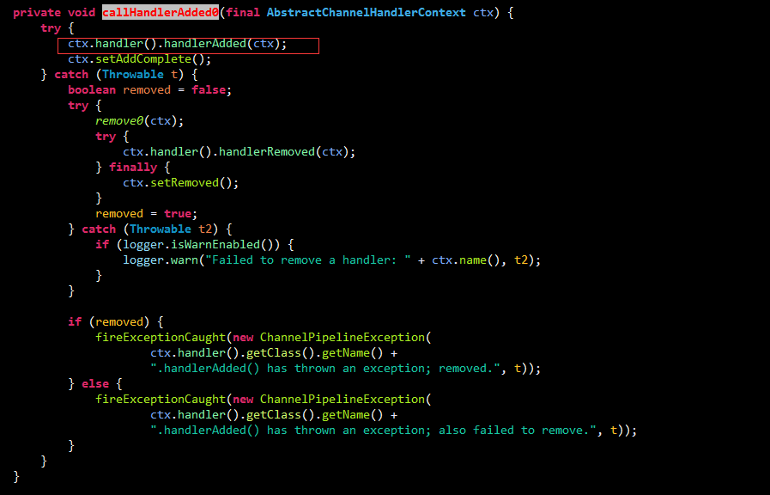
ChannelInitialize
